Diez hábitos saludables para alejar el cáncer

La aparición de un tumor no es solo fruto de la mala suerte o de una mala herencia genética

Gran parte de los tumores conocidos se deben a factores externos y evitables, y van mucho más allá de dejar de fumar
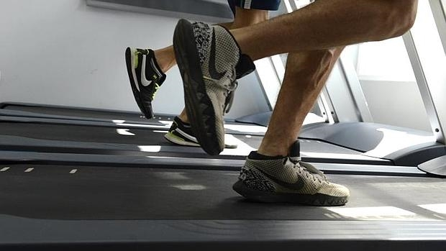

Diga adiós al tabaco, lleve una vida físicamente activa y coma sano. Son tres reglas básicas para mantener alejada cualquier enfermedad, incluido el cáncer. Pero más allá de aplicar el sentido común, conozca qué puede cambiar para mejorar su protección y por qué debe hacerlo.
1. No fume ni consuma cualquier tipo de tabaco: El humo del tabaco contiene más de 4.000 sustancias químicas. De ellas, más de 50 son carcinógenas, como los alquitranes utilizados para asfaltar carreteras, el tolueno o el arsénico, un veneno conocido. Mantenga su casa libre de humo de tabaco para evitar la exposición del resto de sus familiares.

2. Reduzca el consumo de alcohol: O elimínelo por completo. La Organización Mundial de la Salud (OMS) no considera seguro ningún tipo de consumo y en la misma línea se acaba de pronunciar el Reino Unido. La bebida está ligada con hasta siete tipos de tumores: boca, laringe, faringe, esófago, hígado, mama y colon.

3. Controle su peso: La grasa es mucho más que una reserva de combustible para el organismo. El tejido desempeña un papel clave en la producción de determinadas hormonas que puede favorecer el desarrollo de células cancerígenas. Los ciclos de pérdida-recuperación de peso (perder y recuperar el peso rápidamente) también pueden ser un factor de riesgo. Los tumores más directamente relacionados son el sobrepeso son el cáncer de mama, colon, riñón y páncreas.

4. Muévase: Limite el tiempo que permanezca sentado. El ejercicio físico puede ser el mejor aliado, tanto para sortear la enfermedad como para luchar contra ella cuando ya se ha instalado. Los efectos positivos de la actividad física se conocen bien en las pacientes de cáncer de mama, porque mejora tanto la supervivencia como su calidad de vida. “A mis pacientes lo primero que les digo es que se compren unas zapatillas deportivas cuando llegan a mi consulta”, asegura Laura García Estévez, coordinadora de la Unidad de Mama del Centro Integral Clara Campal de Madrid. Esta oncóloga pondrá en marcha un estudio piloto en el que quiere demostrar que la quimioterapia si se combina con ejercicio físico mejora sus resultados. El ensayo, a punto de comenzar, se probará en 20 pacientes con tumores agresivos de mama. Diez de sus pacientes recibirán solo medicación y el resto además realizará ejercicio aeróbico tres veces por semana, bajo la supervisión de un entrenador personal.

5. Abuse de alimentos anticancerígenos: El brócoli, el aceite de oliva virgen extra, el té verde, el ajo, el curry... son alimentos que en mayor o menor medida contienen efectos antitumorales. “Sin embargo, la cantidad necesaria de estas sustancias, la forma de cocinar el alimento para que no pierdan sus propiedades, los efectos “in vivo”... son aspectos aún por conocer”, asegura Camilo Silva, especialista en Endocrinología de la Clínica de la Universidad de Navarra. Silva prefiere hablar de estilos de vida más o menos saludables, más que de “superalimentos”. Recuerda que se debe mantener una dieta equilibrada, hacer ejercicio físico y dejar hábitos tóxicos como fumar o exponerse al sol sin protección. Tampoco cree en una dieta “anticáncer” que sirva para todos. Hasta el momento, el aceite de oliva virgen extra es el alimento que acumula más evidencia científica en cuanto a su papel protector, al menos para el cáncer de mama. En el estudio Predimed, con miles de mujeres españolas, se ha demostrado que las mujeres que consumen una media de cuatro cucharadas soperas de este oro líquido al día reducen hasta dos tercios su riesgo de desarrollar un tumor en el pecho.

6. Carne roja, solo en pequeñas dosis: La Organización Mundial de la Salud puso el año pasado la carne roja en la lista negra de productos cancerígenos. Asegura que 34.000 muertes por cáncer al año pueden estar relacionadas con el consumo de carne roja, pero sobre todo de carne procesada (salchichas, embutidos...). Un consumo seguro sería 50 gramos diarios, allí se incluiría tanto el embutido que consumimos en bocadillos y tentempiés y la porción de carne que tomemos en el menú. En opinión del presidente de la Sociedad Española de Epidemiología y Prevención, Esteban Fernández, no es una cantidad pequeña dentro de una dieta mediterránea variada como la que los españoles deberíamos seguir y en la que el protagonismo se lo debería llevar el pescado, las legumbres, los cereales sin refinar y las verduras.}

7. Menos azúcar y carbohidratos: La dieta cetogénica (sin apenas carbohidratos) podría ayudar en la evolución y tratamiento de algunos tumores, sobre todo algunos cerebrales. “Pero debe tenerse en cuenta que es un tipo de dieta que puede conllevar efectos secundarios graves. Un descenso moderado de la cantidad de carbohidratos mejora la insulinosensibilidad, aspecto que podría ser beneficioso en el tratamiento de algunos tumores”, asevera el nutricionista Camilo Silva.

8. Protéjase del sol sin renegar de él. Evite la exposición solar en las horas de radiación máxima para protegerse frente al cáncer de piel, pero no deje de darse baños de sol. El sol es esencial para que el organismo pueda producir la vitamina D, también llamada la “vitamina del sol”. Esta es clave en la prevención de diversas patologías, desde la hipertensión a la esclerosis múltiple o el cáncer. El 90 por ciento de la vitamina D proviene de la radiación solar y solo un 10 por ciento de la dieta. Diez minutos diarios de exposición solar serían suficientes para obtener la cantidad necesaria.

9. Vacune a sus hijos: contra la hepatitis B (para evitar el cáncer hepático) y el papilomavirus (cáncer de cérvix). Esta última solo está incluida para niñas en los calendarios oficiales de vacunación, aunque existe evidencia que podría proteger también a los niños frente al cáncer rectal y oral.

10. Diga sí a la lactancia materna. Le ofrecerá un seguro de vida a su hijo y usted mejorará su protección frente al cáncer de mama si la mantiene durante tiempo prolongado. Ser madre antes de los 35 años también reduce el riesgo.

Tomado de:

http://www.abc.es/sociedad/abci-diez-habitos-saludables-para-alejar-cancer-201602032049_noticia.html

